**CENTRO ESTADUAL DE EDUCAÇÃO TECNOLÓGICA**

**PAULA SOUZA**

**ETEC JUSCELINO KUBITSCHEK DE OLIVEIRA**

**Técnico em Desenvolvimento de Sistema**

**PROJETO ATHENA:**

**ALLANA ALVES**

**LUCAS MENCHON**

**ROGER OLIVEIRA**

**JOAO VITOR**

**ATHENA. SISTEMA PARA BIBLIOTECAS PRIVADAS, PÚBLICAS E INSTITUCIONAIS.**

**DIADEMA 2022**

Dedicamos este trabalho para bibliotecas institucionais, privadas e públicas, nosso objetivo é ajuda-las, ver o bem maior delas.

Agrademos primeiramente aos nossos professores por passar todo o conhecimento, e terem paciência em meio toda essa turbulenta época que o mundo vem passando, ajudando-nos de formas inimagináveis contribuindo para nossa educação e evolução, muito obrigado.

Com paciência contribuíram nossos membros do grupo, pois muitos finais de semanas foram prejudicados. Com tudo agradecemos também todos que contribuíram, tanto com paciência como também com conteúdo.

“Pensar é o trabalho mais difícil que existe. Talvez por isso tão poucos se

dediquem a ele.”

[Henry Ford](https://www.pensador.com/autor/henry_ford/)

**RESUMO**

O sistema tem como objetivo atingir a evolução e facilitar a gestão aos funcionários das bibliotecas públicas ou privadas, pode ter alterações para cada situação administrativa, exemplo biblioteca institucional. Podendo transmitir o conhecimento de um modo mais prático, rápido e fácil. De modo que além de ser uma reinvenção na forma como administramos os livros, controle de empréstimos e facilitação do acesso aos usuários. O referencial teórico introduz o tema, mostrando a evolução histórica sobre livros e bibliotecas quanto a nova era da tecnologia e como elas irão ajudar no desenvolvimento do software.

**Palavras chaves**: biblioteca, software, reinvenção.

**ABSTRACT**

The institutional objective of the system is to achieve an evolution and facilitate management for employees of public or private libraries, the library can have changes for each administrative situation, for example. Being able to transmit knowledge in a more practical, quick and easy way. So, in addition, in the way of reinventing the way we manage books, financial control and facilitating access to users. The theoretical framework is introduced on the subject, the historical evolution of books and libraries as the new era of technology will help in software development.

.

.

**Keywords**: library, software, reinvention.

## Lista de Ilustrações

Figura 1 - Diagrama de Caso de Uso 21

Figura 2 – Login 26

Figura 3 - Início 26

Outras ilustrações em desenvolvimento.

Figura 4 - Gêneros ?

Figura 5 - Gênero Selecionado ?

Figura 6 - Lista do Usuário ?

Figura 7 - Informação sobre Livro ?

Figura 9 - Cadastro do Livro ?

Figura 11 - Menu Livros ?

Figura 15 - Menu Alocação ?

Figura 16 - Cadastro de Alocação ?

Figura 17 - Editar Alocação ?

Figura 22 - Menu Funcionário ?

*Figura 23 - Cadastro Funcionário* ?

Figura 24 - Splash ?

**Lista de Tabelas**

Tabela 1 - Tabela de Custos 19

Tabela 2 - Atributos Funcionário 21

Tabela 3 - Atributos Cliente 21

Tabela 4 – Atributos Usuário 21

Tabela 5 - Atributos Livro, Editora, Autor 22

Tabela 6 – Atributos Gênero, Locação/Reserva 22

Tabela 7 - Atributos Listas 22

Tabela 8 - Cronograma 23

## Lista de Abreviações e Siglas

**(HTML)** - Hypertext Markup Language

**(MYSQL)** - Structured Query Language

**Sumário**

INTRODUÇÃO 10

* 1. PROBLEMATIZAÇÃO 11
  2. JUSTIFICATIVA 11
  3. OBJETIVO 11
     1. Objetivo Geral 12
     2. Objetivo Específico 12

1. REFERENCIAL TEÓRICO 13
   1. História dos livros 13
   2. História da Biblioteca 15
      1. História da Biblioteca no Brasil 16
   3. Sistemas para biblioteca 16
   4. Gestão de biblioteca 16
   5. Linguagem de Programação PHP 17
   6. Linguagem de Programação JavaScript 17
   7. HTML & CSS 17
   8. MySQL (Banco de Dados) 18
2. METODOLOGIA 19
   1. Tabela de Custos 19
   2. Diagrama de Caso de Uso 20
   3. Dicionário de Dados 21
   4. Cronograma 23
   5. Apresentação do Sistema (Site) 24
3. CONSIDERAÇÕES FINAIS 25

REFERENCIAL BIBLIOGRÁFICO 26

# INTRODUÇÃO

A educação e o conhecimento devem ser acessíveis a todos, com isso este projeto tem o alento e ideia de desenvolver um sistema para as bibliotecas.

A biblioteca tem uma grande importância pois preserva e conserva o conhecimento. Todo o conhecimento adquirido pelos bibliotecários foi destinado a missão de realizar os processos de organização, preservação e efetivar a disseminação de tudo que já foi registrado.

E com o passar do tempo a tecnologia está cada vez mais presente no cotidiano da população, com isso demanda evolução tecnológica em diversos âmbitos, inclusive na área da literatura. De acordo com Schlesinger (1998), “Ciência e tecnologia revolucionaram nossas vidas, mas a memória, a tradição e o mito moldam nossas respostas” Deste modo, a tecnologia e a literatura devem estar ligadas intimamente para haver melhoras em ambas as partes.

É possível visualizar a importância da tecnologia aplicada na área da educação, porém, as bibliotecas podem ser melhor aproveitadas incluindo novos recursos que são de suma importância para otimizar a organização, e a distribuição de informações para os funcionários, utilizando assim ela de uma melhor forma.

Diante dessa situação, a finalidade deste trabalho é utilizar a tecnologia como ferramenta para desenvolver um sistema que contribua para o desenvolvimento da biblioteca, facilitando o uso de funcionários.

# PROBLEMATIZAÇÃO

Como suprimir a alta demanda de livros, de forma rápida e organizada. Facilitando para os administradores bibliotecários, utilizando um sistema super informatizado?

# JUSTIFICATIVA

Com o grande aumento do uso da biblioteca agilizar o controle de livros.

Nós decidimos realizar esse projeto porque vimos uma oportunidade de tornar alguma biblioteca mais atrativa principalmente aos jovens que frequentam elas, fazendo com que o hábito de utilizar a biblioteca de uma forma mais rápida e inteligente seja mais comum nos dias de hoje onde a tecnologia está tão presente no cotidiano.

Vemos isso como algo inovador que facilitará o trabalho dos profissionais que cuidam da biblioteca e visam mantê-la sempre em ordem e de fácil acesso.

Com esse sistema acreditamos que haverá uma maior aproximação entre pessoas, os livros e os funcionários que cuidam do espaço.

# OBJETIVO

O nosso projeto visa facilitar a busca e aluguel de livros nas bibliotecas, além de fazer uma conexão entre a biblioteca e outras da mesma empresa etc, com isso estaríamos proporcionando aos leitores e funcionários uma ampla variedade de livros a suas disposições.

O projeto também está focado em proporcionar um grande conforto aos leitores e funcionários, onde os funcionários teriam a possibilidade de fazer uma busca por um livro especifico, sem ao menos sair de sua zona de conforto, por meio de nosso sistema, além disso os funcionários da biblioteca teriam um sistema de administração 100% online, onde teriam uma ampla possibilidade de funcionalidades aos seus dispores.

## Objetivo Geral

Desenvolver um sistema de gerenciamento para bibliotecas privadas, institucionais e públicas, onde os funcionários terão acesso a ampla funcionalidades para administração da biblioteca.

## Objetivo Específico

* + - * Ajudar a biblioteca, assim disponibilizando ampla funcionalidades a disposição dos funcionários.
      * Dar mais conforto e simplicidade aos administradores responsáveis pela biblioteca.
      * Facilitar a busca por um livro específico na biblioteca.
      * Disponibilizar cadastro livros físicos pela biblioteca.
      * Evitar a perda de livros pela não devolução dos clientes.

# REFERENCIAL TEÓRICO

## História dos livros

Para podermos saber sobre criação dos livros, devemos compreender que existiu um processo. Tudo começou no período Paleolítico e Neolítico que surge a arte rupestre. ROCHA (1994 apud ANA CLARA; OLIVEIRA, 2017).

A arte rupestre era realizada de duas formas, por meio de pinturas feitas em superfícies lisas com pigmentos e por gravuras feitas nas rochas em baixo relevo. Todas elas tinham um traço claros onde queriam retratar sobre a vida e o cotidiano da época, além de apresentarem também desenhos abstratos que alguns especialistas acreditam possuírem cunho ritualístico ou mágico. (2020).

Após anos na região do Oriente, foram encontrados os primeiros livros, feitos pelo povo sumério, a partir do barro, na forma de pequenas lajotas, porém estava longe de ser algo prático e organizado. ROCHA (1994 apud ANA CLARA; OLIVEIRA, 2017).

No norte do continente africano o povo Egípcio já confeccionava o ancestral do livro em folhas de papiro planta usadas desde 2500 a.C. A escrita no papiro não era algo de fácil acesso pois era exclusivamente executada por uma classe de escribas responsáveis pela leitura e fabricação dos textos oficiais e religiosos. Para eles poderem deixar os documentos organizados, as folhas de papiro eram prelecionadas e eram pregadas umas às outras formando um único rolo.

Foi por esse motivo, que surgiram os pergaminhos, suportes de peles de animais (carneiro, cabra, ovelha, etc.), muito utilizados pelos “monges copistas” da Idade Média. (DIANA,2020).

Na índia a forma que eles faziam seus livros era com palmeiras, para produzir seus livros usavam as folhas dessa planta. [...] na América, antes da chegada de Colombo em 1492, astecas e maias já confeccionavam seus livros a partir da entrecasca das árvores, material macio encontrado entre a casca e a madeira.[...] Após todas as décadas livros que estamos habituados a ver hoje nas estantes, com páginas costuradas, começaram a aparecer em Roma, há mais ou menos 2 mil anos atrás. Mas não era os mesmos livros de hoje em dia, eram feitos de madeira encerada, o que faziam ser muito pesados e podendo no máximo chegar a 10 páginas. [...] Com a invenção do pergaminho, houve um grande progresso na fabricação dos livros. O material era muito caro, mas ele permitia que se escrevesse dos dois lados, podendo além de dobrar, costurar suas folhas, fazendo com que os livros ocupassem menos espaço e fossem mais leves. [...] Foi em 1440, quando Gutenberg inventou a prensa de tipos móveis, já existiam outros tipos de impressão, porém não eram complexas. Mas foi essa invenção e a difusão do papel, que possibilitou a popularização dos livros. ROCHA (1994 apud ANA CLARA; OLIVEIRA, 2017).

Após anos dos mesmos métodos chega à invenção do livro digital é o norte- americano [Michael S. Hart](https://www.gutenberg.org/wiki/Michael_S._Hart). No dia 4 de julho de 1971, inspirado por uma cópia da Declaração da Independência Norte-Americana que estava sendo distribuída

gratuitamente naquele feriado, Martin decide mudar rumo da história e digita no computador o conteúdo do texto e transmiti para os outros usuários da rede de computadores da Universidade de Illinois, em que trabalhava. Estava criado a revolução dos livros e invenção do primeiro protótipo de e-book da história. (BLOGA, 2014)

## História da Biblioteca

A palavra biblioteca é originária do grego bibliotheke, mas essa palavra só chegou até nós através do latim bibliotheca, derivada dos radicais gregos biblioe tecaque, tendo significado de livro e coleção ou depósito. Enfim, etimologicamente, significa depósito de livros. CUNHA (1997 apud JOSIEL MACHADO, 2013).

As bibliotecas são instituições antigas, mais antigas que o próprio livro. Desde a Antiguidade já existiam bibliotecas, mas até a Renascença estas eram tidas como sagradas, com acesso restrito aos monges e sacerdotes. No que se refere às bibliotecas públicas, uma das primeiras que se tem notícia teria sido idealizada pelo general Júlio César, que mesmo após sua morte, foi construída pelo orador Asínio Pólio, no ano 39.d.C. “estabelecendo simbolicamente a primeira biblioteca pública do templo romano da Liberdade”. MARTINS (2002 apud NOGUEIRA, 2014).

Foram muitas as bibliotecas na Antiguidade e muitas não haviam semelhanças nenhuma. As diferenças entre elas se davam de acordo com o tipo de suporte que fazia parte de seu acervo. Inicialmente, temos as bibliotecas minerais e, posteriormente as bibliotecas vegetais e minerais.[...] Mas nesse período, as bibliotecas não tinham um caráter público e todas tinham algo em comum, apenas serviam como um depósito de livros, sendo mais um local em que se escondiam os livros do que um lugar para preservar e difundi-los.

MARTINS (2002 apud JOSIEL MACHADO, 2013).

Mas seu verdadeiro significado da palavra biblioteca não deve apenas se referir a depósito de livros, mas sim a toda e qualquer armazenamento e compilação de dados registrados em diversos suportes, seja em meio físico, eletrônico,

digital ou virtual. Além disso, caso o acervo esteja em meio eletrônico ou virtual, o conceito se amplia e o acesso ao seu acervo e serviços pode ser universal.

SOUZA (2002 apud JOSIEL MACHADO, 2013).

## História da Biblioteca no Brasil

A primeira biblioteca que se tem documentos comprovatórios que foi aberta ao público a Biblioteca Nacional, relata que em 1807 a Corte portuguesa foge para o Rio de Janeiro, Trazem a Real Biblioteca, porém apenas em 1824 que ela é aberta ao público. (NOGUEIRA, 2014, p. 20).

Em 1811 é criada em Salvador a primeira instituição com o nome de biblioteca pública”. A partir deste ano essas instituições passam a disseminar-se por todo país, formando hoje uma rede de mais de 5.400 bibliotecas no Brasil.

CESARINO (2007 apud NOGUEIRA, 2014).

## Sistemas para biblioteca

Eles são sistemas de bases de dados com a finalidade de tornar a biblioteca digital, projetados para controlar as atividades que são essenciais em uma biblioteca como, por exemplo, a organização dos livros e consultas.

O sistema é o ponto central que está sendo trabalhado no nosso TCC, é a base de todo o trabalho, pois tudo que está sendo feito tem o objetivo de trazer o sistema como o resultado final do projeto.

## Gestão de biblioteca

Trata - se de gerir uma biblioteca utilizando técnicas administrativas nos seus setores, definindo um planejamento que vise mantê-la da melhor forma possível em questões como a organização, controle e facilidade de acesso a quem irá utilizar.

A gestão da biblioteca é essencial para que ela se mantenha sempre organizada e de fácil acesso a todos evitando assim que o sistema prejudique o andamento do trabalho e que otimize o tempo dos processos.

## Linguagem de Programação PHP

O PHP foi criado em 1994, por Rasmus Lerdof, onde sua maior aplicação é na web, na construção de páginas online, esta linguagem foi desenvolvida em cima da linguagem C. Em nosso projeto utilizamos o PHP para fazer a conexão com o banco de dados, assim executando cadastros, edições e exclusões no sistema, além disso o php também foi utilizado para efetuar buscas, exibir mensagens e alertas de erro ou sucesso em alguma operação especifica e criar relatórios com os dados selecionados pelo usuário, assim tendo um papel essencial no funcionamento final de todo o sistema. No momento, utilizamos a última versão do PHP, que no caso é a versão 7.4.

## Linguagem de Programação JavaScript

O JavaScript é uma linguagem interpretada, criada na década de 90, por Brendan Eich, esta linguagem foi criada principalmente para as páginas web, porém com o passar dos anos, ela foi utilizada na criação de várias outras tecnologias que ajudam os desenvolvedores nos dias atuais, como por exemplo: Jquery, React e React Native.

Em nosso TCC, códigos em JavaScript estão bem presentes, onde seu objetivo é deixar o nosso site mais dinâmico e simples para o usuário, porém não foi somente o JavaScript que utilizamos, o Jquery foi também de extrema importância para conseguirmos chegar a este resultado.

# HTML & CSS

O HTML foi lançado em 1990, por Tim Berners-Lee, Cujo o objetivo era interligar instituições de pesquisa próximas, além de compartilhar documentos com facilidade. Em nosso projeto o HTML foi utilizado somente para exibir os conteúdos da página(títulos, parágrafos, imagens e etc...), Já o CSS que foi lançado em 1995, por Håkon Wium Lie e Bert Bos, com o intuito de deixar o HTML somente para ser usado para estruturar o website e o CSS para estilizar a página, ou seja o CSS, tem o propósito de deixar o site "mais bonito", o CSS em nosso projeto, seguiu a mesma risca, tendo somente o propósito de estilizar tudo, deste fonte de textos, a cores de containers, redimensionamento de imagens e muito mais possibilidades.

## MySQL (Banco de Dados)

O MySQL, é o um dos mais populares sistemas de gerenciamento de banco de dados sendo também Open Source SQL, é desenvolvido, distribuído e suportado pela Oracle Corporation. [...] O MySQL come é de Código Aberto sendo assim possível que qualquer pessoa possa utilizar e modificar o software. Qualquer

pessoa pode baixar o software MySQL da Internet e utilizá-lo sem pagar nada. Se desejar, você pode estudar o código fonte e modificá-lo para adequá-lo às suas necessidades. (ORACLE,2020).

Este sistema que opera com os serviços da linguagem SQL (Structure Query Language - Linguagem de Consulta Estruturada). O sistema é confiável e de difícil acesso pois existe diversos tipos de protocolos de segurança, tendo também diversas utilidades de rotinha como criação, alteração, exclusão, inserção entre diversas funções muito elaboradas.

O [banco de dados é muito importante pois armazena e gerencia os bens mais](http://www.impacta.com.br/blog/2013/07/17/banco-de-dados-gerenciamento-dos-bens-mais-valiosos-de-uma-empresa/) [valiosos de uma empresa](http://www.impacta.com.br/blog/2013/07/17/banco-de-dados-gerenciamento-dos-bens-mais-valiosos-de-uma-empresa/). Com a alta demanda do mercado é necessário ter uma ferramenta à altura podendo ser competitiva e acelerando todo o processo, e exigindo das empresas respostas rápidas e assertivas, além de estratégias bem planejadas e executadas. (IMPACTA, 2018).

# METODOLOGIA

## Tabela de Custos

A tabela de custo é composta por todo o desenvolvimento do software contendo também serviços essenciais para que ela seja feita.

**Tabela 1 - Tabela de Custos**

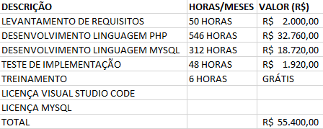

**Fonte:** Lucas Menchon, Allana Alves, Roger Oliveira e João Vitor(2022).

## Diagrama de Caso de Uso

***Figura 1 - Diagrama de Caso de Uso***

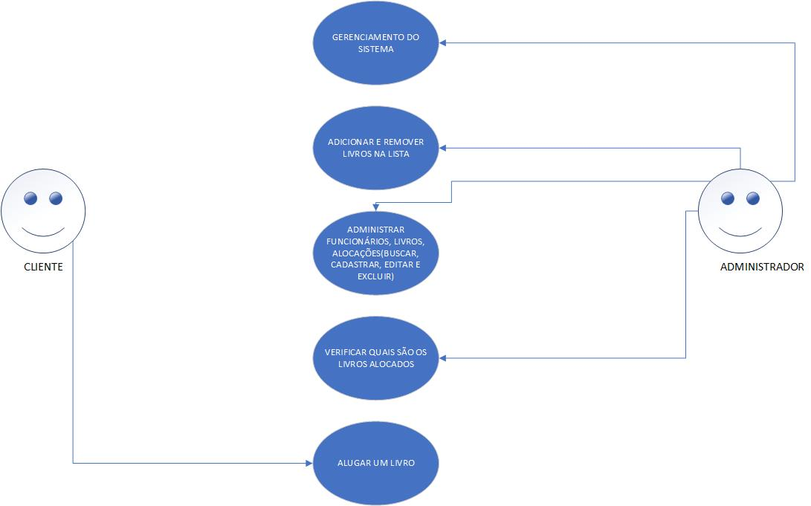***o***

## Dicionário de Dados

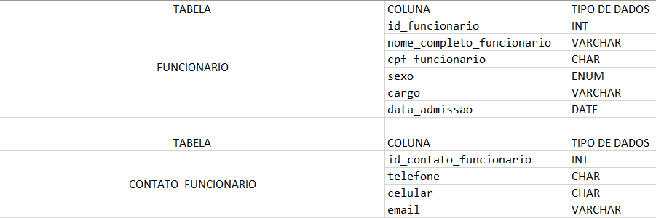**Tabela 2 - Atributos Funcionário**

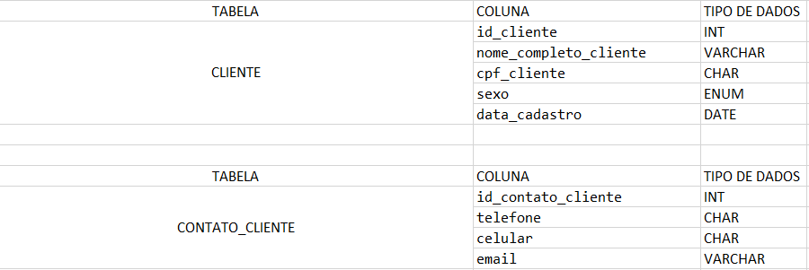**Tabela 3 - Atributos Cliente**

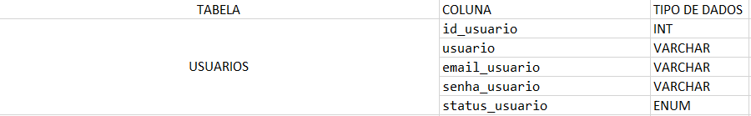**Tabela 4 - Atributos Usuarios**

**Tabela 5 - Atributos Livro, Editora, Autor**

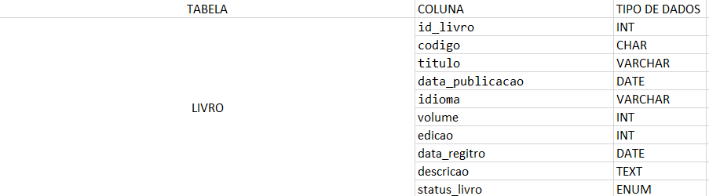

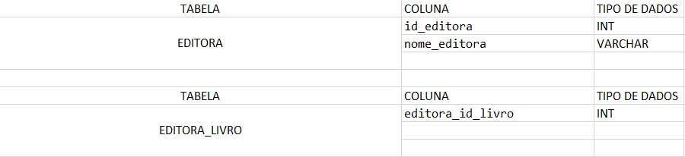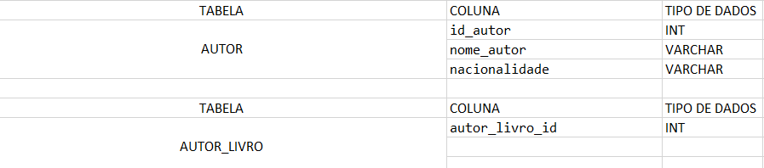

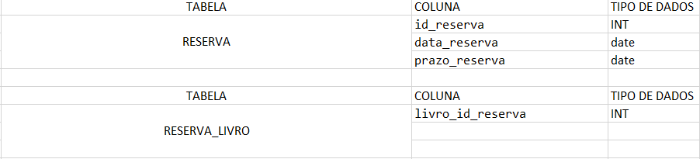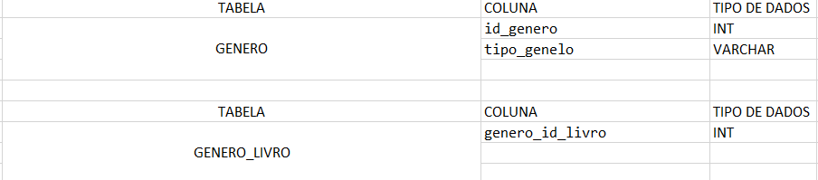**Tabela 6 – Atributos Gênero, Locação/Reserva**

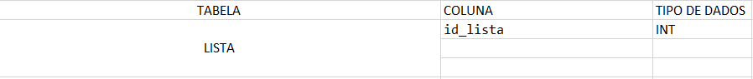**Tabela 7 - Atributos Listas**

## Cronograma

**Tabela 8 - Cronograma**

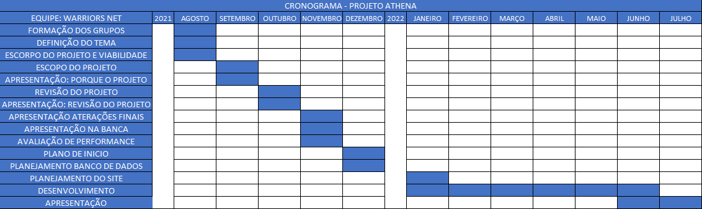

## Apresentação do Sistema (Site)

***Figura 2 – Login***



Fonte: Elaborada por Lucas Menchon, Allana Alves e Roger Oliveira (2022)

A primeira tela apresentada será a tela de login, onde por ali o usuário digita seu login, logo depois sua senha e acessa o sistema apenas se for um funcionário ou administrador.

# CONSIDERAÇÕES FINAIS

Tendo em vista a dificuldade existente em fazer o controle dos livros da biblioteca de forma manual e o tempo gasto nessa atividade, nosso projeto buscou inovar na maneira como isso é feito em bibliotecas trazendo assim uma nova perspectiva de como pode ser organizada uma biblioteca e os livros que nela contém.

Obtivemos resultados positivos no sistema, e demonstra eficácia na organização dos livros de forma digital, tornando essa tarefa mais objetiva, tornando menor o tempo gasto para sua realização.

O projeto se mostrou complexo, pois lida com um grande número de informações e dessa forma necessita que sejam tomados diversos cuidados principalmente com relação à segurança pois desde do início tivemos em mente que além de ser um sistema eficiente, ele deveria ser seguro.

O sistema foi desenvolvido e testado exaustivamente para a filtragem de falhas, o site desenvolvido em PHP.

Deixa de ser vagaroso a tarefa de cadastrar, alterar ou excluir. Passando de longos minutos a apenas segundos, porém mesmo o processo se tornando ágil ele permanece seguro e confiável pois seguimos protocolos para que todo o sistema seja executado como pedido.

Através do projeto pudemos obter bastante conhecimento sobre a área da programação e expandir nossos horizontes, melhorando nossa capacidade de resolução de problemas, tornando-nos assim mais preparados para o mercado de trabalho.

Podemos concluir que a tecnologia quando é utilizada de uma maneira positiva no âmbito escolar, pode tornar tarefas demoradas em algo mais rápido e prático, contribuindo para o desenvolvimento daquele ambiente e atraindo também os jovens que possuem o hábito da leitura e os que ainda não possuem, mas tem interesse em começar.

# REFERENCIAL BIBLIOGRÁFICO

Clara, Ana Oliveira. **A história do livro através do tempo.** Disponível em:

.<https://leiturinha.com.br/blog/a-historia-do-livro-atraves-do-tempo/>- Acesso em: 01/02/2022

Lopes, Adriana**. Arte Rupestre**. Disponível em: [https://www.educamaisbrasil.com.br/enem/artes/arte-rupestre](https://www.educamaisbrasil.com.br/enem/artes/arte-rupestre%20) - Acesso em: 01/02/2022

Diana, Daniela. **História do Livro**. Disponível em: https://[www.todamateria.com.br/historia-do-livro/](http://www.todamateria.com.br/historia-do-livro/) - Acesso em: 01/02/2022

Grupo a Educação. **A invenção do ebook**. Disponível em: <https://bloga.grupoa.com.br/a-invencao-do-ebook/>- Acesso em: 01/02/2022

Rodrigues, Anielma Maria Marques; Castro, Andréa Cardoso; Santos, Edgreyce Bezerra. **GESTÃO EM BIBLIOTECAS: um estudo realizado na associação recifense de ensino superior.** Disponível em: [https://periodicos.ufpb.br/ojs2/index.php/biblio/article/view/12322#:~:text=Dispõe%20so](https://periodicos.ufpb.br/ojs2/index.php/biblio/article/view/12322#%3A~%3Atext%3DDispÃµe%20sobre%20a%20importÃ¢ncia%20de%2Cbuscando%20treinamentos%20constantes%20para%20sua) [bre%20a%20importância%20de,buscando%20treinamentos%20constantes%20para%](https://periodicos.ufpb.br/ojs2/index.php/biblio/article/view/12322#%3A~%3Atext%3DDispÃµe%20sobre%20a%20importÃ¢ncia%20de%2Cbuscando%20treinamentos%20constantes%20para%20sua) [20sua](https://periodicos.ufpb.br/ojs2/index.php/biblio/article/view/12322#%3A~%3Atext%3DDispÃµe%20sobre%20a%20importÃ¢ncia%20de%2Cbuscando%20treinamentos%20constantes%20para%20sua) - Acesso em: 01/02/2022

Khan Academy. **Pausa para a história: como John criou o jQuery?**. Disponível em: [https://pt.khanacademy.org/computing/computer-programming/html-js-jquery/jquery-](https://pt.khanacademy.org/computing/computer-programming/html-js-jquery/jquery-dom-access/a/history-of-jquery) [dom-access/a/history-of-jquery](https://pt.khanacademy.org/computing/computer-programming/html-js-jquery/jquery-dom-access/a/history-of-jquery) - Acesso em: 01/02/2022

PHP. **História do PHP**. Disponível em

:<https://www.php.net/manual/pt_BR/history.php.php>- Acesso em: 01/02/2022

Ferraz, Marina Nogueira. **O papel social das bibliotecas públicas no século XXI e o caso da Superintendência de Bibliotecas Públicas de Minas Gerais**. Disponível em: <https://www.scielo.br/pdf/pci/v19nspe/04.pdf>Acesso em: 01/02/2022

InfoEscola. **HTML**. Disponível em: <https://www.infoescola.com/informatica/html/>- Acesso em: 01/02/2022

Devmedia. **A origem do CSS, um pouco da história**. Disponível em: <https://www.devmedia.com.br/a-origem-do-css-um-pouco-da-historia/15195>- Acesso em: 01/02/2022

# SISTEMA DE GERENCIAMENTO E CONSULTA DE LIVROS PARA BIBLIOTECAS

INTEGRANTES

ALLANA ALVES

LUCAS MENCHON

ROGER OLIVEIRA

JOÃO VITOR